Micro 1

eval : 7 oct, 25 nov

1) interaction sociale
2) m entreprise et ses clients
3) duopole et economie industrielle
4) simulation d une salle de marché
5) offre et demande : abscence d influence sur les prix et marchés concurentiels
6) externalités et asymetries d info

strategie dominante = meilleure strat quoi que fasse l autre
meilleure strategie = meilleur strat selon ce que fais l autre

dileme du prisonnier

1) rationnalité
2) spontaneité ( aucune intervention exterieure)

3) stabilité ( aucun des deux joueurs ne desire devier de l equilibre)

Qd on défini un equilibre on parle de strategie et pas des gains associés a l équilibre

situation efficace car le gain le plus grand

il y a un équilibre en strat dominante + pas le meilleur possible = dilemme du prisonnier

application 1 : usa vs urss
les 2 ont suivis leur strat dominante ce qui leur a fait dépenser ennormement en militaire ( les 2 perdents), usa 10 % du pib et bien plus pr l urss

Application 2 : duopoles et cartels

l organisation mondiale du pétrole, en gonflant les prix du pétrole a rendu des exploitations petrolière rentable ( plateforme pétroliaire off shore), faisant entrer de nouveaux pays dans le marché du pétrole, ce qui a contribuer a exploser le cartel

Application 3 : changement climatique
Application 4 : les pays et la peche
Applicatioon 5 : les etats et la fiscalité

on vient de voir que dess fois si tt le monde fait tt ce qui l avantage le on peut arrivé dans le pire des monde

c est les economistes qui s occuppent des régulations : ex afficher la liste des ingrédients pr les produits du commerce
comment sortir du dileme du prisonnier
1) repeter le jeu
2) réputation
3) punir la déviation

LA GUERRE DES SEXES

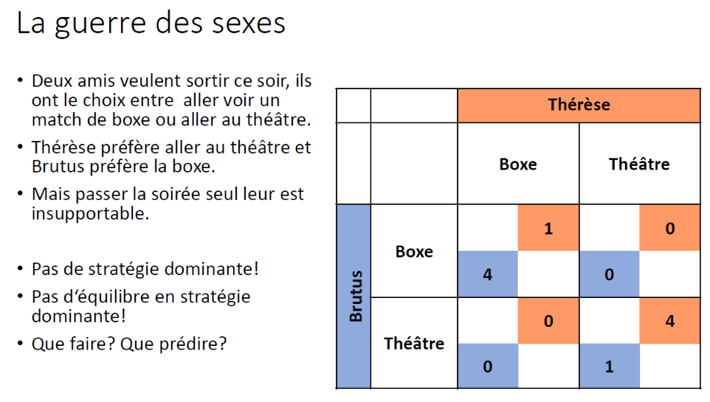

il s agit d un jeu symétrique,
MR= meilleure reponse
B= brutus
T= therese
MR-B si T→ boxe = boxe
MR-B si T→ theatre = theatre IL N EXISTE PAS DE STRATéGIE DOMINANTE

EQUILIBRE DE NASH = chaque joueur joue sa meilleure réponse compte tenu de la stratégie suivie par les autres joueurs
équilibre stable = l action des autres ne nous incite pas a changer de réponse

un équilibre en strat dominante est un équilibre de nash MAIS un équilibre de lash n est pas forcement un équilibre en stratégie dominante
un équilibre de nash est stable, donc si on veut changer selon ce qu a fait l autre il ne s agit pas d un équilibre de nash ( aucun des joueurs n est incité a changer)

equilibre de nash : si on sait ce que l autre a fait on change ? Si non nash, si oui pas nash

organigrame MR → si les mr sont identiques → solution dominante → équilibre de nash
→ le MR est dif pour 1 meme joueur → il n existe pas de SD → cherche les équilibres de nash ( on teste les cases

STRATéGIE PURE = pas d aléatoire
STRATEGIE MIXTE = contient de l aléatoire

film sur nash : A BEAUTIFUL MIND

CONCOURS DE BEAUTé

